# 如何实现IMEI/MEID/BT/ESN的复写？

修改以下文件

modem_proc/core/services/nv/src/nvdiag.c

modem_proc/core/services/nv/src/nvio.c

在nvdiag.c中找到nvdiag_write()函数

1. 去掉esn条件限制，注释掉如图代码 2处

找check if the ESN is zero

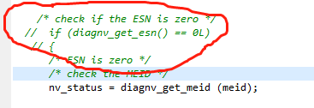



1. 去掉MEID条件限制，去掉如图代码 2处

找 initialize meid_0 to a value zero

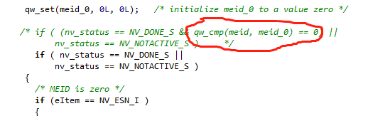

1. 去掉所有item复写限制，注释掉如图代码 2处

找 !ok_to_write

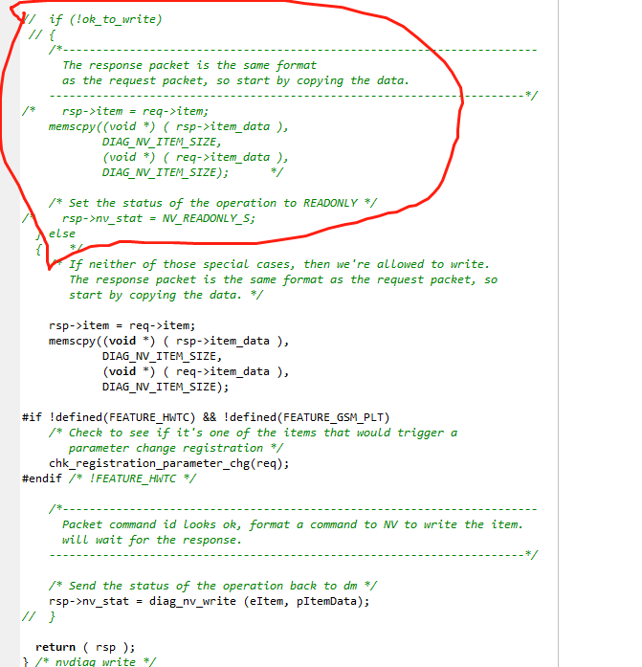

在nvio.c中找到相应nvio_write_esn()和nvio_write_meid()函数

1. 在nvio_write_esn()中,注释掉如图代码

找 The ESN may only be written once

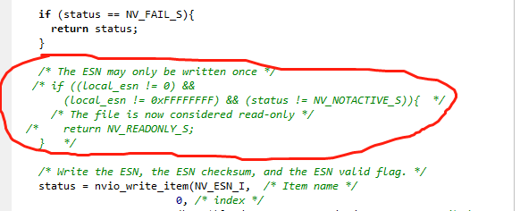

1. 在nvio_write_meid()中，注释掉如图代码

找 The file is now considered read-only

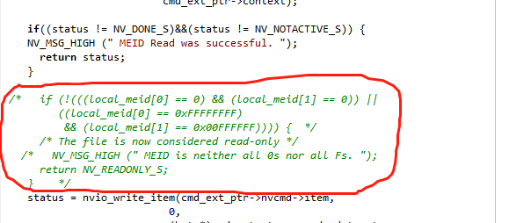

1. 在nvio_write_imei()中，注释掉如图代码

找 IMEI has been written once

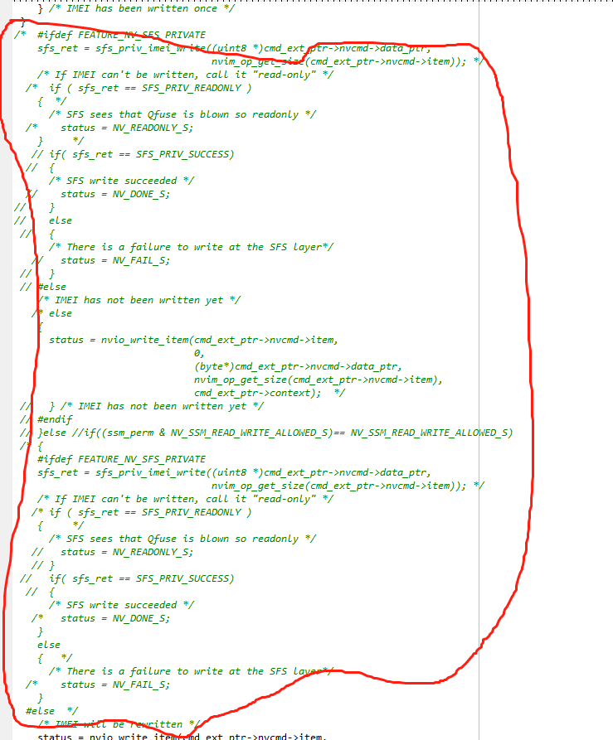

到 IMEI will be rewritten

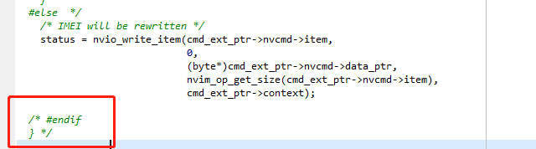

得return前补个花括号}

1. 在nvio_write_bd_addr()中，注释掉如图的代码

找到 The file is now considered read-only

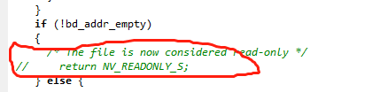

完成以上修改以上代码后，需要重新编译modem,即编译MPSS。

然后将新编译的modem_proc/build/ms/bin/（若不知道是哪个文件，则替换整个ms文件）下的文件与服务器上的相应路径下文件进行替换，然后打包即可生成一版可复写IMEI/MEID/BT/ESN的版本

重新打包会在MSM8909W_LAW_3001/common/build/bin/asic/NON-HLOS.bin,这是基带文件

由于modem_proc也可能因为项目需要进行修改,所以用生成的bin来替换不一定适用,但也可以自测使用